# 1.html

超文本 标记 语言

hyperText maker language

# 2.html结构

<html>

<head>

<meta charset="UTF-8">

<title></title>

</head>

<body>

</body>

</html>

# 3.html元素

块级元素：独占一行，可以改变宽高，（可以嵌套块级元素和行级元素）；

标签：div p ul li ol form

行级元素：内容决定所占位置，不可改变宽高，只能嵌套行级元素。

标签: span strong em b img a i u s

sup sub

特殊标签：

&lt；表示 <

&gt；表示 >

&nbsp； 表示空格

# 4.超链接

<a href=”#”></a>

1.url

# --> [www.baidu.com](http://www.baidu.com) / index.html

2.某一个元素（锚点）

# --> #(某一个标签的id值)

可以跳到该标签所在位置

3.发邮件

# --> mailto:1937375303@qq.com

# 5.表格

标签<table>

属性：border 修改边框粗细

width 修改表格的宽度

align 表格的位置 值包括left,center,right

cellspacing 修改单元格与单元格的距离 一般为0

cellpadding 修改单元格与内容间的距离

子标签：

<caption> 表格的标题

<colgroup> 定义表格的列为一个组，与<col>标签一起用

<col> 通过属性span=“”来控制多少列为一组

<thead> 表示表头，包含了<tr>以及<td>

<tbody> 表示表格的表体，包含了很多<tr>

<tfoot> 表示表脚，包含了对表的总结信息

<tr> 表示表格的行

<td> 表示表格的列（单元格）

<th> 表示表格的列（单元格），常用于表头

tr,td的一些属性：

bgcolor 背景颜色

colsoan 跨列数（合并几列为一列）

rowspan 跨行数（合并几行为一行）

# 6.表单

标签<form>

属性：

action 表单提交的位置

method 表单提交的方法

包括get和post两种 get 内容可见，不安全；post内容不可见，安全性高

id 标签命名

name

target 浏览器收到信息后的显示方式

\_self 当前页面 \_blank 打开一个新的页面

enctype 设定表单数据的内容类型，即编码格式 （注：未理清和记住）

1. application/x-www-form-urlencoded

在发送前编码所有字符（默认）使用到的编码方式：

1）控件的名称和值都被转义，空白字符使用【+】替换，保留的字符一般都是用来实现特定的目的，例如（: / ? ; @ = & 等）。非数字和字母的字符使用%HH（这里HH表示两个十六进制数字，代表该字符的ASCII码）进行转换， 2）控件的"名称/值"对按照它们在文档数据流中出现的顺序列出来。"名称""值"使用"="分割，两个"名称/值"之间使用&隔开。

2. multipart/form-data

不对字符编码。在使用包含【文件上传控件】的表单时，必须使用该值。数据分成多个部分，每个部分代表一个结构良好的控件，作为文档数据流的一部分，每一个部分都按照它们在文档数据流中出现的顺序依次发送到服务器端，并且，每一部分的边界不会出现在数据中。每一部分有一个content-desposition标题头，它的值的格式是：Content-Disposition:form-data;name="myControl"

1. text/plain

空格转换为 "+" 加号，但不对特殊字符编码。

子标签：

（1）Input 用于接收用户信息

属性：

Type 定义组件类型

属性值：

Text 单行文本框

Password 密码框

Submit 提交按钮

Button 普通按钮

File 文件按钮

Image 图像按钮

Reset 重置按钮

Hidden 表示该组件不可见，不仍可以提交内容

Radio 单选按钮，必须使用value，name值一致

Checkbox 复选框，必须使用value

Id 标签命名

Name 用于设定组件名字，向后台传输数据。

Value 用于设定初始化，可选。按钮：给按钮设定名称。

Size 当前控件的初始宽度，这个宽度以像素为单位。

Autofocus 布尔值，设定聚焦

Placeholder 设定提示文字

Pattern 正则表达式 确定输入值的类型和长度

Required 布尔值， 设定输入不能为空

Disabled 布尔值，表示禁用组件，不可提交

Checked 布尔值，用于单选按钮和复选框的默认选中

Maxlength 限制输入值的最大位数

Minlength 限制输入值的最小位数

注： form表单中可以用于提交的按钮

<input type="submit">

<button></button>

<button type="submit"></button>

（2）Select 下拉列表

属性值：

Multiple 布尔值，表示是否可以多选

Size 显示的内容（行数）

Disabled 布尔值，禁用组件，不可提交

Name 整个组件的名字

子标签：

Option 表示选项

disabled 布尔值，禁用组件，不可提交

value 定义控件的初始值。提交表单时，初始值会被提交给服务器。

selected 表示该选项默认被选中

Optgroup 表示选项组

disabled 布尔值，禁用组件，不可提交

label 表示选项组的名称

（3）Fieldset 用于分组

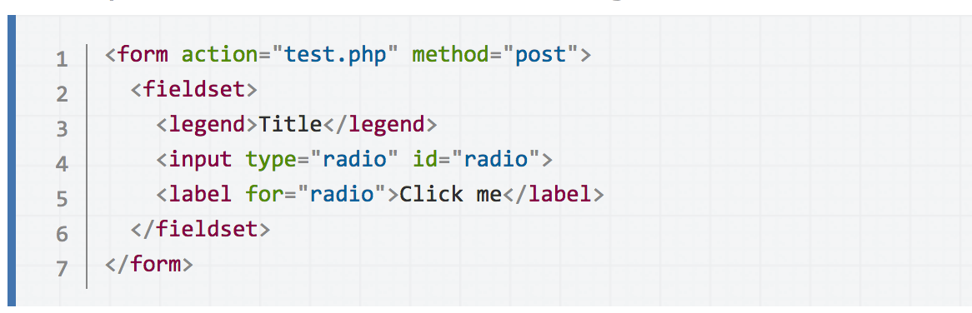

（4）Button 普通按钮

Type button，submit，reset

Name

Value

（5）Textarea 表示多行文本框

示例：

<textarea name="" id="" cols="30" rows="10" wrap="soft" readonly=""> 低价阿里阿里 </textarea>

属性：

Rows 定义文本的行数

Cols 定义文本的列数

Warp 表示自动换行

off 不自动换行

Hard 自动硬回车换行，换行元素一同被传送到服务器中

Soft 自动软回车换行，换行元素不会传到服务器中

Readonly 只读，不可修改内容

Name 组件名字

Disabled 布尔值，组件禁用，不可提交

（6）Label 表示某一表单组件的标题

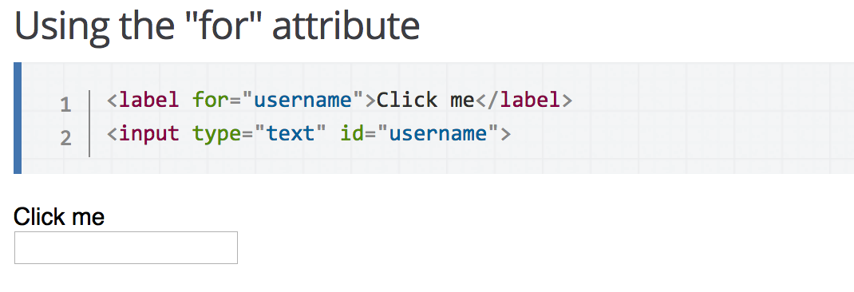

1. HTML5新增标签：

【1】progress 表示任务的完成情况，常用于进度条

示例：

<progress id="pro" max="100" value="10"> </progress>

属性：

max 定义进度元素所要求的任务的工作量，默认值为1；

value 定义已经完成的工作量，如果max值为1，该值必须是介于0~1之间的小数。

示例： <progress id="pro" min="60" max="100" value="10"> </progress>

IMG_256

【2】output 表示用户动作产生的结果

name 定义元素的名称

for 其他元素的id列表，表明这些元素为计算提供了输入值(或其他影响)。

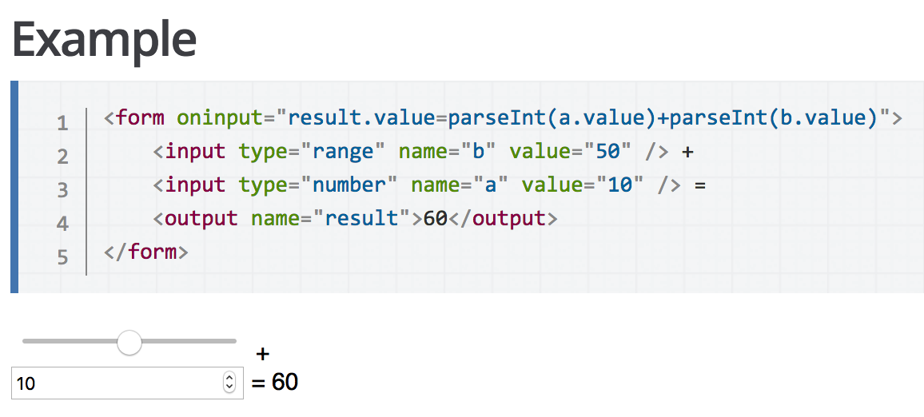

【3】datalist 表示其他控件可用的值，其值通过<option>作为datalist的子元素存在

【4】meter 表示规定范围内的数量值。例如：磁盘使用量，某个候选者的投票人数占总投票人数的比例等

value :在元素中特地表示出来的实际值，该值在min与max之间，如果未指定，该值默认为1

min :指定规定范围时允许使用的最小值，默认为0

max :指定规定范围时允许使用的最大值，默认为1

low :规定范围的下限值必须小于或等于high属性的值

high :规定范围的上限值（表示较高危险的意思）

optimum :最佳值

示例：

<meter id="mm" value="70" max="100" min="0" low="15" high="80" optimum="90"></meter>

IMG_256

1. HTML新增元素：

form

在H5中，可以将表单内的从属元素书写在页面上的任何地方，然后为该元素指定一个form属性，属性值为该表单的id。

formaction

一般用于提交按钮和图片按钮上，用于指定处理表单提交的后台程序，可以重写form中的action属性。

formenctype

一般用于提交按钮和图片按钮上，用于指定处理表单的内容类型。

formmethod

一般用于提交按钮和图片按钮上，用于指定表单的提交方式。

formnovalidate

一般用于提交按钮和图片按钮上，布尔类型，提交时表单不被验证。

formtarget

一般用于提交按钮和图片按钮上，用于指定表单提交后在哪里显示响应页面

示例：

<form action="#" id="my">

<input type="submit">

</form>

<input type="text" name="num" form="my">

<form action="class1">

<input type="text" name="name">

<input type="url" name="aaa">

<input type="image" src="img/动漫2.jpg" style="width:100px; height:100px" alt="图片没了" formaction="class2" formnovalidate="" formtarget="\_blank" formenctype="">

<input type="submit" formmethod="post">

</form>

<figure>

<img src="img/动漫2.jpg" style="width:100px; height:100px;" alt="">

<figcaption>毒蘑菇</figcaption>

</figure>

1. input中type元素新增属性值

date 日期控件（年，月，日，不包含时间）

datetime-local 日期时间控件

time 时间控件

month 日期插件（年，月）

week 日期插件（年，周）

以上只能被chrome,opera支持

number 数字控件（只能输入数字）

range 范围控件（通过控制条可以调整取值）

search 搜索控件，

tel 电话控件

url 地址控件

color 颜色控件

email email控件